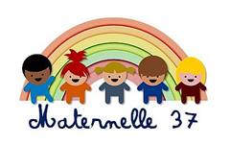

JEUX DE L’ALPHABET, JEUX DE CARTES
Elèves de moyenne section et grande section

Mot aux parents

Votre enfant apprend à l’école à reconnaître et à nommer les lettres de l’alphabet, successivement écrites en capitales d’imprimerie (A, B, C…) puis en script (a, b, c…) et en cursive (a, b, c…), et ce, en fonction de son âge.
Vous pouvez, vous aussi, à la maison, lui proposer des activités sous forme de jeux qui vont lui permettre de développer cet apprentissage.
Ce document vous propose des jeux de cartes pour apprendre à reconnaître et nommer les lettres de l’alphabet.

Les jeux de cartes

Jeu n°1 : reconnaître et nommer les lettres de l’alphabet en capitales d’imprimerie.

Matériel : - un abécédaire pour que l’enfant puisse s’y référer, si besoin.
- Utiliser celui que l’on aura réalisé avec les lettres découpées dans les prospectus ou réaliser un abécédaire sous forme linéaire (documents en annexes).
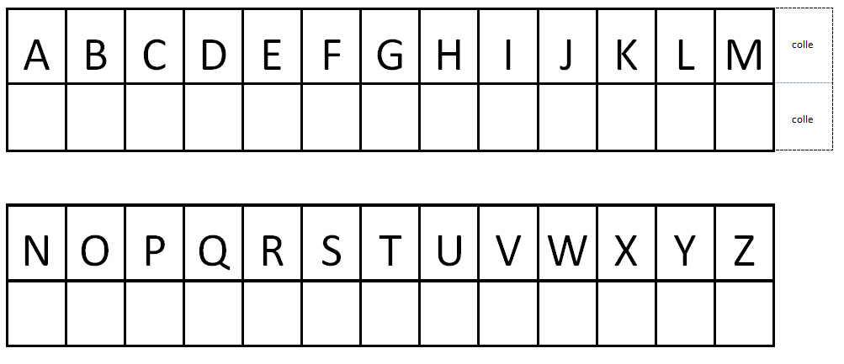
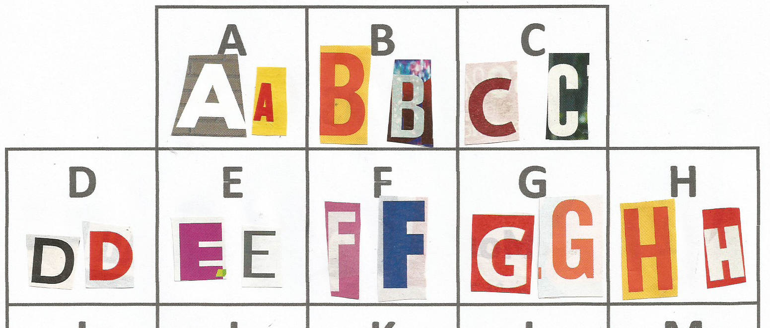

- la pioche avec les 26 lettres de l’alphabet
- Découper les cartes « lettres en capitales » pour constituer la pioche ou fabriquer des cartes sur du papier cartonné (ou autre) en écrivant manuellement les lettres.

Règle :
A tour de rôle, chaque participant tire une lettre dans la pioche de lettres. Il doit dire le nom de la lettre.
- Si c’est correct il gagne un jeton (un bouton par exemple) et le joueur suivant joue à son tour.
- Si ce n’est pas correct ou qu’il ne sait pas : il s’aide en posant sa lettre sur le modèle de l’alphabet imprimé.
Inciter alors l’enfant à chercher le nom de la lettre par lui-même. Il peut réciter tout l’alphabet en pointant chaque lettre depuis la lettre A et en s’arrêtant à sa carte. L’adulte peut l’aider à dire la « comptine » de l’alphabet et à accompagner le pointage des lettres.
- S’il ne trouve toujours pas, il demande de l’aide à un participant qui lui donne le nom de la lettre. Il doit alors garder la lettre non reconnue devant lui puis attendre son prochain tour. Au tour suivant, il devra redonner le nom de la lettre non reconnue pour gagner un jeton et jouer à nouveau pour retirer une autre lettre et dire son nom.
Jeu n°2 : pour reconnaître et nommer les lettres de l’alphabet en capitales d’imprimerie et en script.

Préalable : Préparer un abécédaire sur lequel figurent les lettres en script.
→ Utiliser l’abécédaire sous forme linéaire réalisé précédemment (ou le fabriquer) pour y ajouter une ligne avec les lettres en script. Votre enfant peut être associé à la fabrication de ce nouvel abécédaire : préparer alors des lettres en script qu’il doit disposer en dessous de chaque lettre capitale. Si la lettre scripte est correctement placée (vérification de l’adulte), votre enfant peut alors la coller.
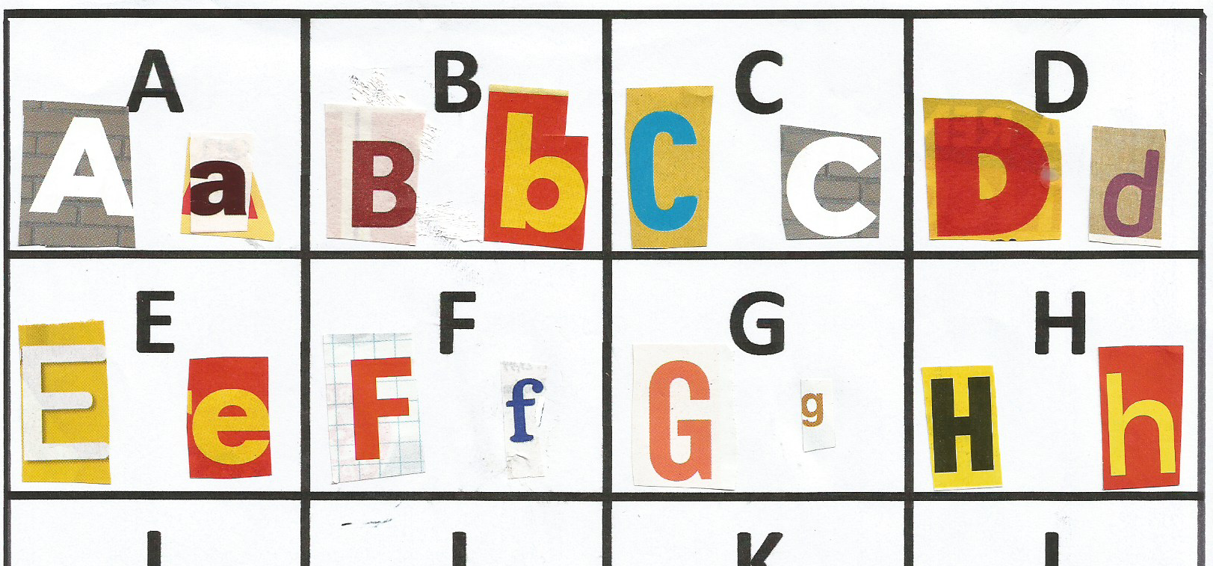
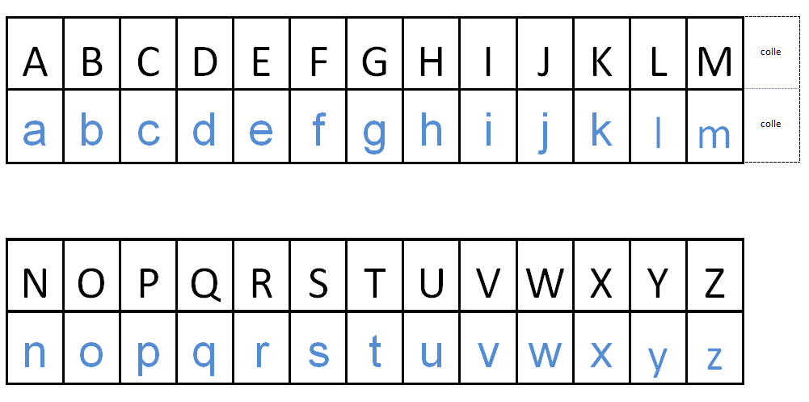

Matériel :
- l’abécédaire de référence.
- la pioche avec les 26 lettres de l’alphabet en script
  - Découper les cartes « lettres en script » pour constituer la pioche ou fabriquer des cartes sur du papier cartonné (ou autre) en écrivant manuellement les lettres.

Règle : même déroulement que pour le jeu 1
On peut ne jouer qu’avec les lettres en script ou bien utiliser l’ensemble des cartes (lettres scriptes et capitales).

Jeu n°3 : Reconnaître et nommer les lettres de l’alphabet en capitales d’imprimerie, script et cursive.

Préalable : Préparer un abécédaire sur lequel on rajoutera les lettres en cursive.
- Utiliser l’abécédaire sous forme linéaire réalisé précédemment pour y ajouter une ligne avec les lettres cursives.
Votre enfant peut de nouveau être associé à la réalisation de ce nouvel abécédaire (voir précédemment jeu 2) en plaçant puis collant les lettres cursives, avec votre aide.

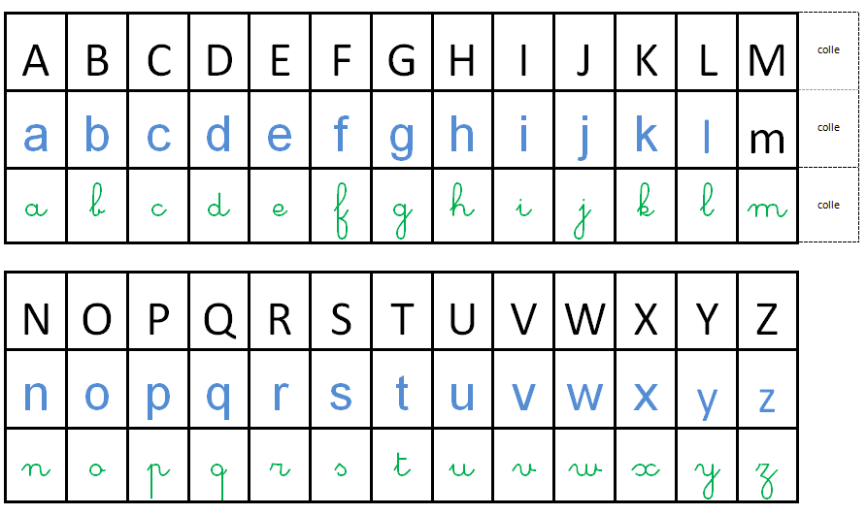

Règle : même déroulement que pour les jeux précédents
On ne peut jouer qu’avec les lettres en cursive ou en utilisant toutes les cartes ( les lettres cursives, scriptes et capitales).

